
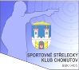
ČSS, z.s. - sportovně střelecký klub Chomutov
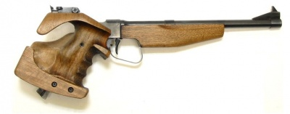

P R O P O Z I C E
Soutěže
BRICOSTAV(dříve PRO-DOMA) CUP VII. ročník
Pořadatel : SSK 0405 Chomutov
Datum konání : sobota 11. července 2020

Discipliny : Libovolná pistole 60

Druh soutěže : soutěž jednotlivců

Přihlášky: Ing.Kousal Vladmír v.kousal@seznam.cz/ tel.777279881

Místo konání: střelnice SSK 0405 Chomutov, Blatenská 804

Ředitel soutěže: Ing. Kousal Vladimír

Rozhodčí : HR Ing. Vladimír Kousal – A 0445; ostatní rozhodčí deleguje pořadatel

Kategorie : smíšená MUŽI, JUNIOŘI, ŽENY, DOROST

Startovné : Kč 120,- za osobu

Hodnocení : Podle platných pravidel ISSF

Ceny : Na 1.-3. místě věcná cena + diplom, vítěz obdrží nový putovní pohár

Časový program: 11.7. 2020 do 08,45 hod. - prezence
09,00 hod. - nástup na stanoviště

Vyhlášení výsledků do 30 min. po ukončení závodu

Kapacita střelnice: Střelnice má kapacitu 20 stanovišť

Protesty: S vkladem Kč 200,- do rukou HR do 10 min. od zveřejnění výsledků

Zdravotnické zabezpečení: V případě nutnosti rychlý odvoz do NsP Chomutov

Občerstvení : Základní v místě konání soutěže

Za pořadatele : Ing. Vladimír Kousal, předseda SSK 0405 a ředitel soutěže

